Анкета животного без владельца от 08.11.2024 г.

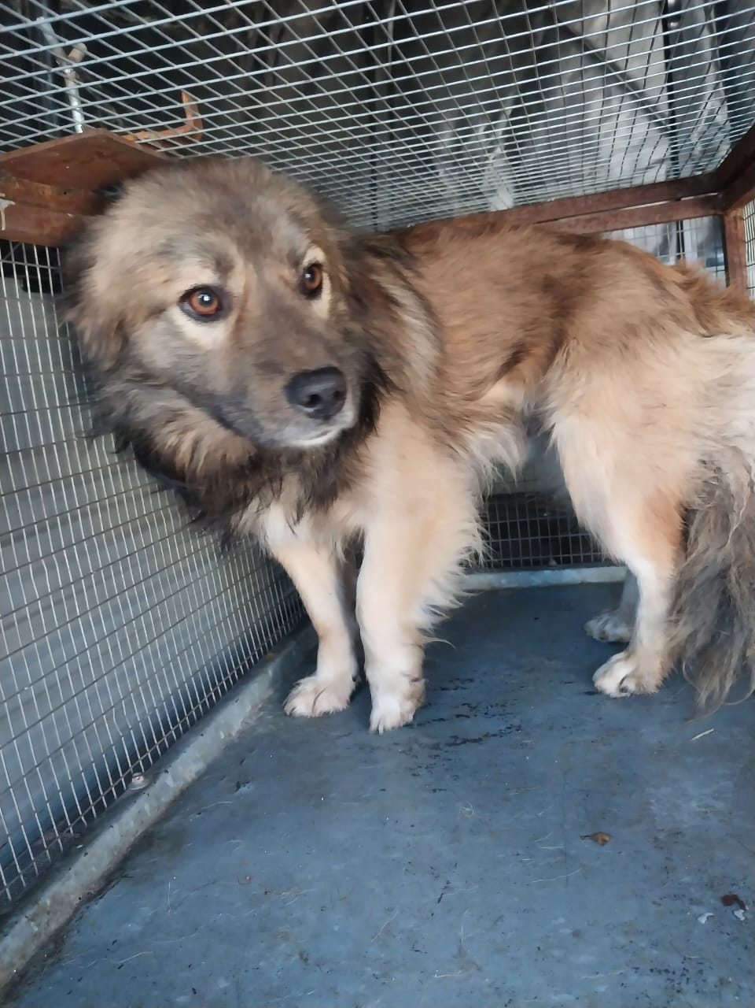 | Дата отлова, место (район, улица) | 08.11.2024 г.  Шпаковский район, г. Михайловск, ул. Пушкина
 | Вид, пол животного | Собака, кобель
 | Окрас животного | Рыже-серый
 | Инд. номер/маркировка животного
 | Дата операции

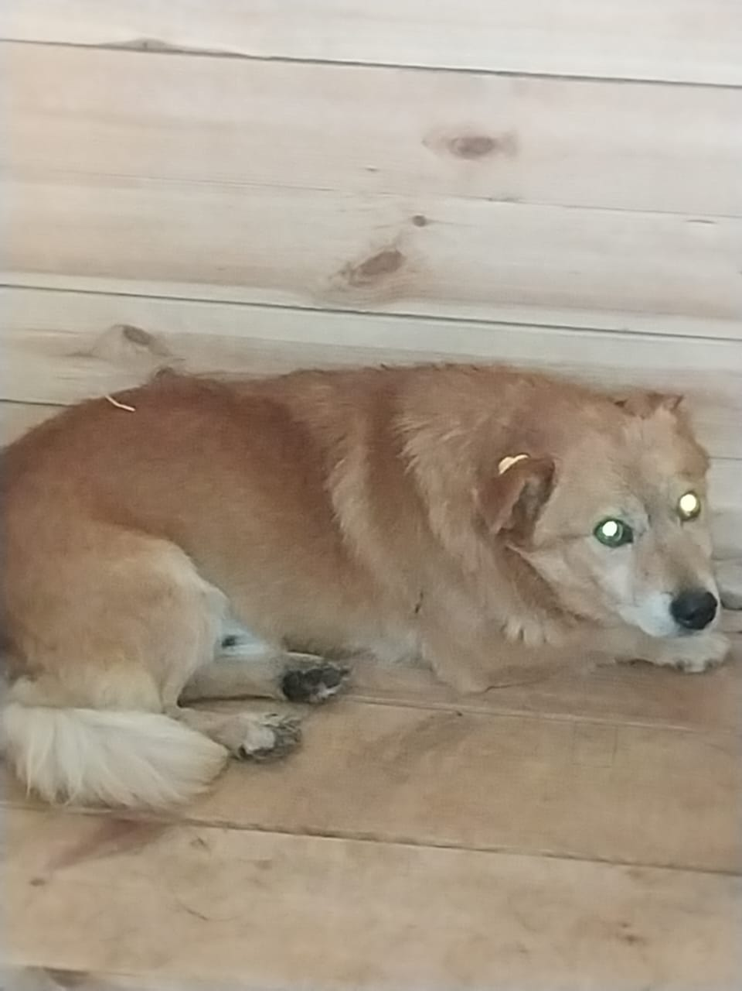 | Дата отлова, место (район, улица) | 08.11.2024 г.  Шпаковский район, г. Михайловск,  ул. Пушкина
 | Вид, пол животного | Собака, кобель
 | Окрас животного | рыжий
 | Инд. номер/маркировка животного
 | Дата операции

